**Modificaciones realizadas para modificar SEO:**

-Compresión de imagenes utilizando el plugin de visual studio, y dandole comprimir a la carpeta img

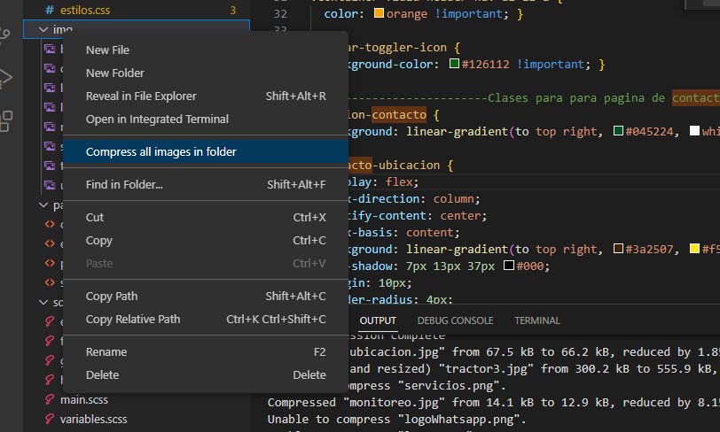

-En title: poner la web del sitio, y ademas una breve descripcion de que trata “tecno Agro Agricultura de precision”

-Agregar la etiqueta meta-name: <meta name="description"

y poner descripciones que faciliten al buscador la busqueda, (palabras clave sobre los productos)

-Agregarle el contenido al parámetro “alt” a todas las imagenes.

-Ordenar las paginas como vienen recomendando desde el inicio del curso (index, subcarpeta pages, subcarpeta img, subcarpeta img)

-Que sea responsive (ya obligatorio desde desafios anteriores).

-Navegacion a partir de la página principal.

-Chequear con la herramienta de chrome hasta lograr un 100% en el reporte SEO.

Falta: sitemap